1. Estrutura do Curso

​Olá! Seja bem-vindo ao curso Equaciona Matemática! A mais completa plataforma de suporte em matemática da rede! Sou o professor Paulo Pereira e é uma alegria ter você por aqui! Inicialmente quero lhe falar sobre a estrutura do curso.  O curso tem 3 grandes módulos: Matemática I, Matemática II e Matemática III. ​ Veja:

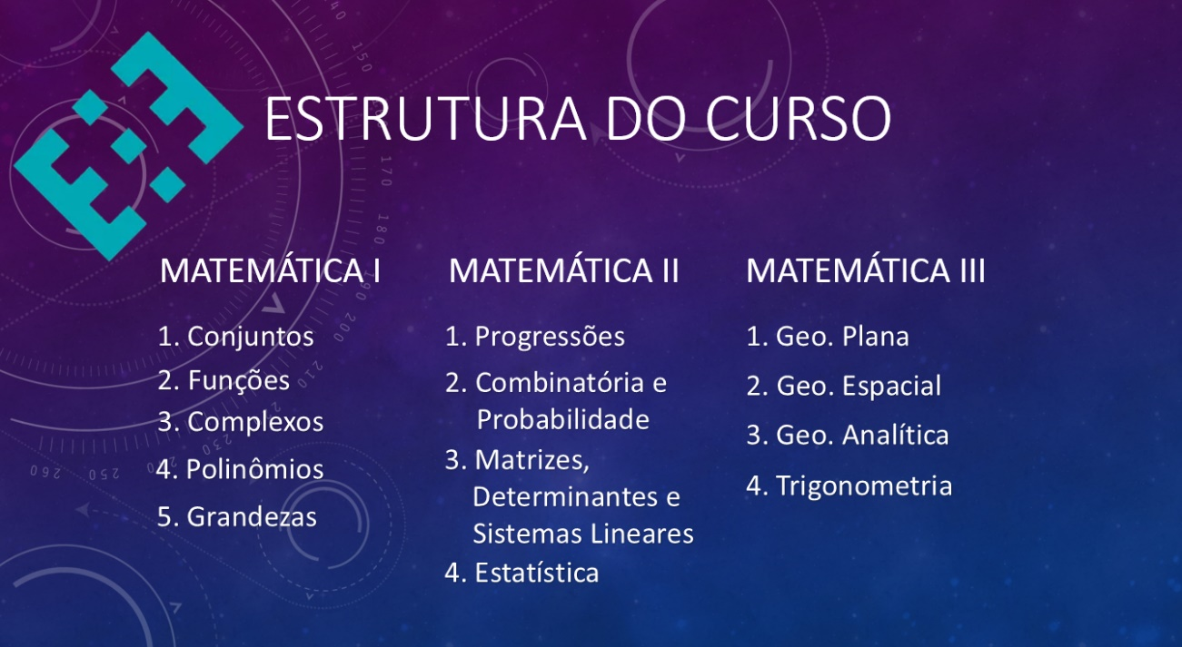Essas três frentes contemplam toda grade curricular do Ensino Médio. E ainda há alguns assuntos do ensino fundamental: Grandezas, Geo. Plana e Trigonometria no Triângulo Retângulo (parte integrante de Trigonometria). Minha dica inicial para você é: crie um cronograma de estudos que respeite seus limites. Mas, uma vez criado, procure seguir o planejamento. Haverá atrasos, é normal! Não se culpe por isto. Mas sempre que possível, compense o atraso para manter-se na proposta inicial de cronograma. Outra dica é: procure sempre dividir seus estudos entre as três frentes, proporcionalmente. Se você desejar, aproveite os três tipos de planejamento que preparei. Escolha aquele que melhor se adapte à sua rotina. Pode ser que, neste momento, nem todas as aulas já estejam disponíveis. No entanto, em breve já estarão!